МБДОУ «Детский сад №17 с.Комгарон»

Сценарий выпускного в детском саду

Воспитатели: Козаева М.И.
Галуаева Э.Т.

2023г.
Воспитатель: Дорогие гости! Мы рады приветствовать вас! Сегодня наши дети прощаются с детским садом и готовятся к новому жизненному этапу – поступлению в школу. Так хочется, чтобы этот день запомнился и детям, и взрослым.
Давайте все вместе приветствовать наших выпускников дружными аплодисментами!
Выход детей под музыку
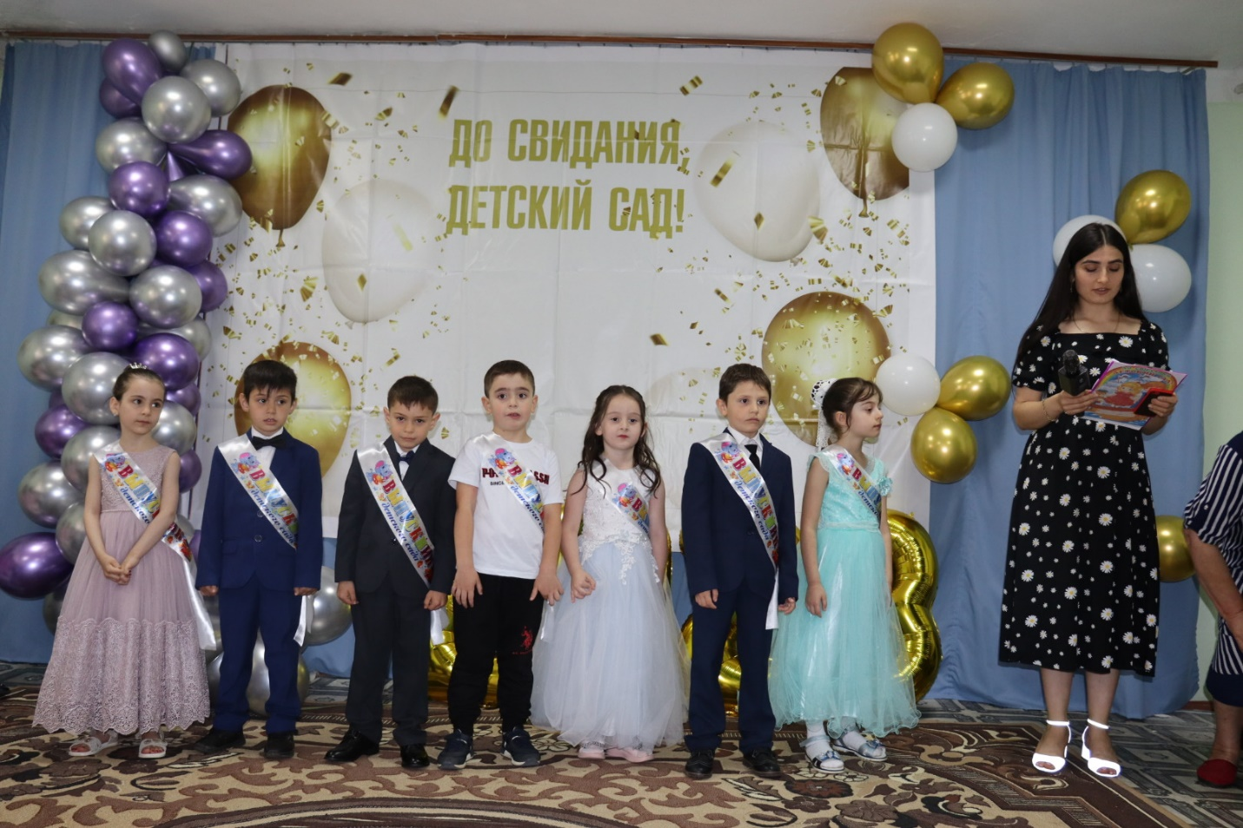

Ведущая: Уходят дети в первый класс,
Пришла пора прощаться.
Мы говорим им: «В добрый час!»,
Хоть жалко расставаться.
Пусть в сентябре рябин огни
Встречают их салютом,
Ну а весною, в эти дни,
Нам грустно почему – то.
1 ребёнок: Сегодня мы – выпускники.
Прощай, наш детский садик!
Нам мамы купят дневники,
Учебники, тетради…
Портфели яркие возьмем,
И с яркими цветами
Впервые в школу мы пойдем,
А с нами – наши мамы.
2 ребёнок: Сегодня мы – выпускники,
Уже не дошколята.
Нас ждут веселые звонки
И новые ребята.
Пройдем мы в незнакомый класс
По коридорам школы.
Прощай, наш садик, мы не раз
Тебя с улыбкой вспомним.
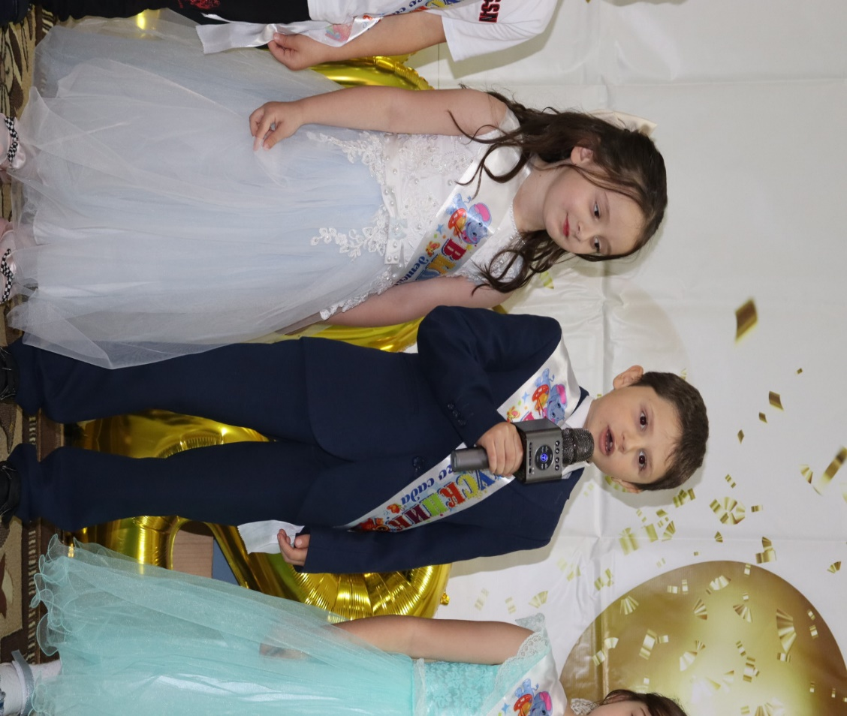

3 ребенок Заведующей:
Мадина Емзуровна
Всё в саду у нас отлично –
Красота во всём видна,
Потому что самолично
Чудеса творит ОНА!
И заведующей нашей,
За старания её,
Мы сейчас спасибо скажем
Задушевное своё!
4 ребенок Медсестре:
Строго медик наш следит,
Чтобы не болел наш сад;
Знает чем и как лечиться,
Нас в обиду не дает.
Если вирус просочится,
Мигом КАРАНТИН введет!
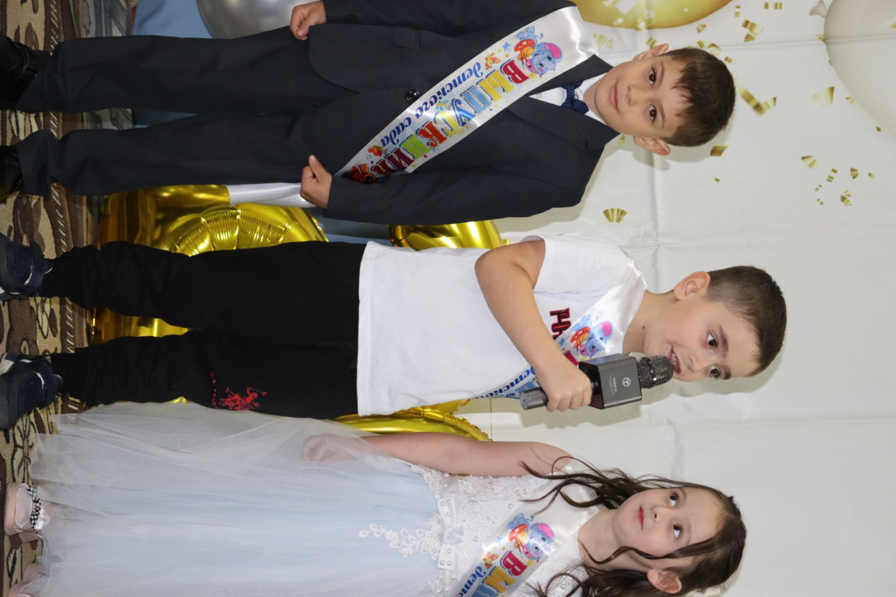
5 ребенок Завхоз :
За нормами питания на проекте следила!
Чтоб обед сварили вкусный,
И картошку, и капусту
Должен кто-то закупить,
Про сосиски не забыть.
Завхоз про это знает,
Все продукты успевает
Своевременно купить.
И чего тут говорить,
Всё у Вас на складе есть.
Вам за то хвала и честь.
6 ребенок Повору:
Наши милые повара,
Все взрослые и детвора
Вам спасибо говорят,
От души благодарят
За борщи, котлеты, кашу,
Ценим мы работу вашу.
7 Ребёнок няне:
Ни пылинки, ни соринки
В детсаду мы не найдем
…………«Спасибо!»
Скажем мы на выпускном.
Чистый пол и подоконник,
И политы все цветы,
Мы не зря вас называем
Нашей Феей Чистоты.
8 ребенок Воспитателям:
Кто нас поутру встречает?
На вопросы отвечает?
На прогулку кто выводит?
Кто занятия проводит?
Кто нам книжку почитает?
С нами в игры поиграет?
Кто нас с буквами подружит?
Кто шнурки завяжет туже?
Кто считалку нам расскажет?
Кто картинки нам покажет?
Кто уложит нас в кровати?
Ну конечно... воспитатели!
Дорогие и любимые Эмма Тенгизовна и Мальвина Ильинична!
9 Ребенок: Всем работникам детского сада
Мы спасибо сейчас говорим!
Жаль, настала прощальная дата,
Ведь наш сад нами очень любим!
Мы уходим, а вы продолжайте.
Детям ласку, заботу дарить!
Только с радостью нас вспоминайте,
А мы будем всегда вас любить!
Танец «Вальс»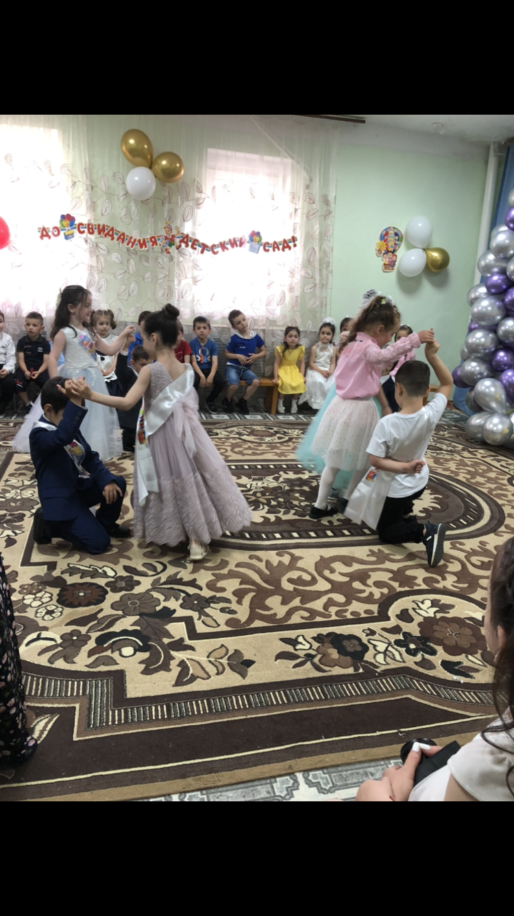

Дорогие выпускники! Сегодня ваши младшие друзья, с которыми вы не один год ходили в детский сад, тоже поздравляют вас и приготовили для вас пожелания!
1 ребёнок: Пришло время расставаться,
Осенью вам – в первый класс.
Стали вы совсем большими
Поздравляем мы всех вас!
2 ребёнок: Скоро в школу вы пойдете,
Просим не лениться,
Мы желаем вам, ребята,
Хорошо учиться!
3 ребёнок: Утром рано просыпайся,
Хорошенько умывайся,
Чтоб в школе не зевать,
Носом в парту не клевать!
4 ребёнок: Приучай себя к порядку,
Не играй с вещами в прятки,
Каждой книжкой дорожи,
В чистоте портфель держи!
5 ребёнок: На уроках не хихикай,
Стол туда-сюда не двигай.
Педагога уважай,
И соседу не мешай!
6 ребёнок: Не дразнись, не зазнавайся,
В школе всем помочь старайся.
Зря не хмурься, будь смелей,
И найдёшь себе друзей!
7 ребёнок: Вот, ребята, все советы,
Их мудрее и проще нет,
Ты, дружок, их не забудь …
До свиданья! В добрый путь!
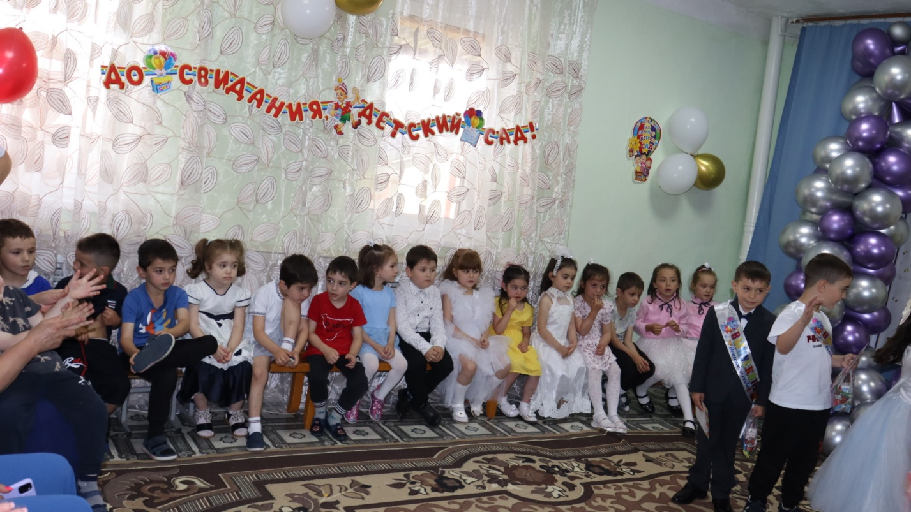
Ребята скажите, кто сильнее всех хочет в школу? Я приглашаю отправиться в страну знаний, все вместе! Постройтесь "паровозиком" - возьмите друг друга за талию! Готовы? Поехали! (под песню «Паровоз – букашка»). Вот мы уже почти в школе.
Проверим, что вы знаете о школе. Сели на стульчики. Представили, что мы на уроке.
(Поставить стульчики по 2 друг за другом для выпускников)
Если в школу ты пойдёшь,
То с собою что возьмёшь:
В клеточку тетрадку? (да)
Новую рогатку? (нет)
Веник для уборки? (нет)
Хлебушка две корки? (нет)
Альбом и краски? (да)
Карнавальные маски? (нет)
Азбуку в картинках? (да)
Рваные ботинки? (нет)
Фломастеры и ручку? (да)
Гвоздиков кучку? (нет)
Карандаши цветные? (да)
Матрасы надувные? (нет)
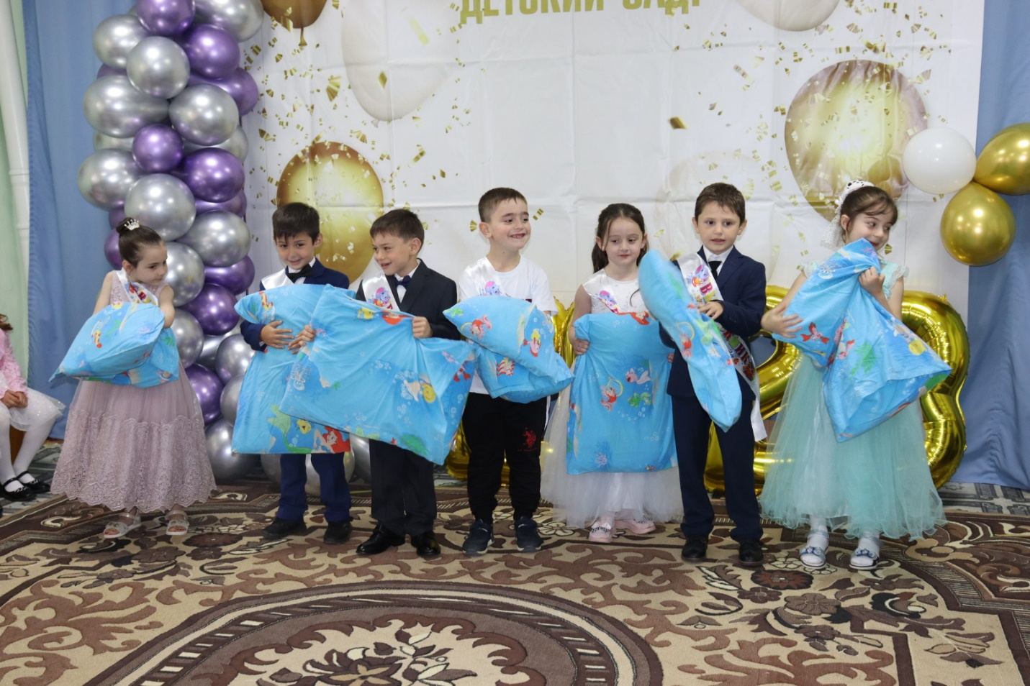
-Миниатюра «Тихий час»
Выходят дети. Изображают, что спят — воспитатель пишет! Раздается телефонный звонок — воспитатель выходит.
1 ребенок (мальчик):
Снова спать! Одно и тоже!
Кто придумал тихий час?!
Целых 2 часа лежим,
Притворяемся, что спим.
2 ребенок (девочка):
Если ты не хочешь спать,
Можешь молча полежать.
1 ребенок: Молча? Так не интересно!
Предлагаю помечтать,
Кто кем в жизни хочет стать?
3 ребенок (девочка):
Я в парикмахеры пойду,
Бровки, глазки подведу.
Приходите, мамы наши,
Я вам волосы покрашу.
Тонкой маленькой расческой
Быстро сделаю прическу.
Будет модно — просто класс!
Не узнают папы вас!
4 ребенок (девочка):
В шоу-бизнес я пойду, песни петь я буду
И тогда меня начнут узнавать повсюду
Я на сцене буду петь необыкновенно.
Вам автограф в детский сад пришлю непременно!
5 ребенок (мальчик):
Наш хоккей давно ругают,
Но, друзья, я точно знаю -
Буду тренером отличным,
Будем мы играть прилично!
Немного надо подождать...
Со мной мы будем побеждать!
6 ребенок ( мальчик):
Вот я буду работать
Президентом нашим.
Запрещу по всей России
манную я кашу.
Страною буду управлять,
Всем зарплаты прибавлять!
7 ребенок ( мальчик):
А я стану депутатом,
Этим каждый может быть.
Буду ездить я с мигалкой
И бюджет на всех делить
8 ребенок ( девочка):
Интересуют вас, ребята,
Только слава и зарплата.
Я хочу стать педагогом,
Пусть все удивляются.
Ведь с детсада и со школы
Все и начинается.
Малышами в сад приходят и артистка, и банкир,
А потом себя находят,
Покоряют целый мир!
7 или 6 ребенок:
Эй, ребята, всем молчать!
Воспитатель идет — спать!
Воспитатель:
Я услышала сейчас ,
Как вели вы свой рассказ,
Маленькие мечтатели,
Первооткрыватели.
Пусть все мечты у вас сбываются,
Хором: А наш праздник продолжается.
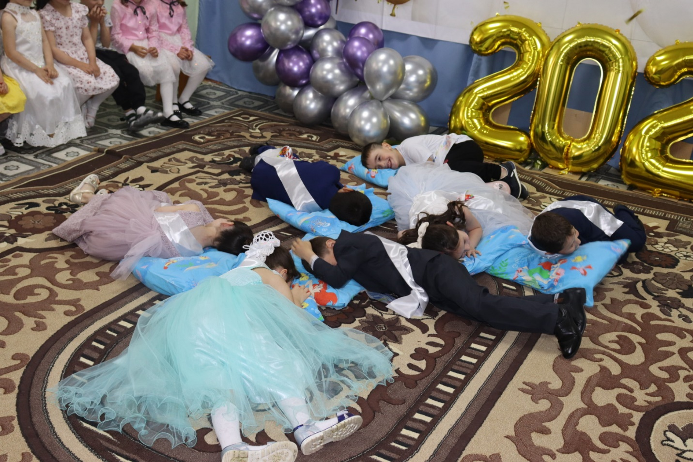

-Конкурс. «Собери портфель»

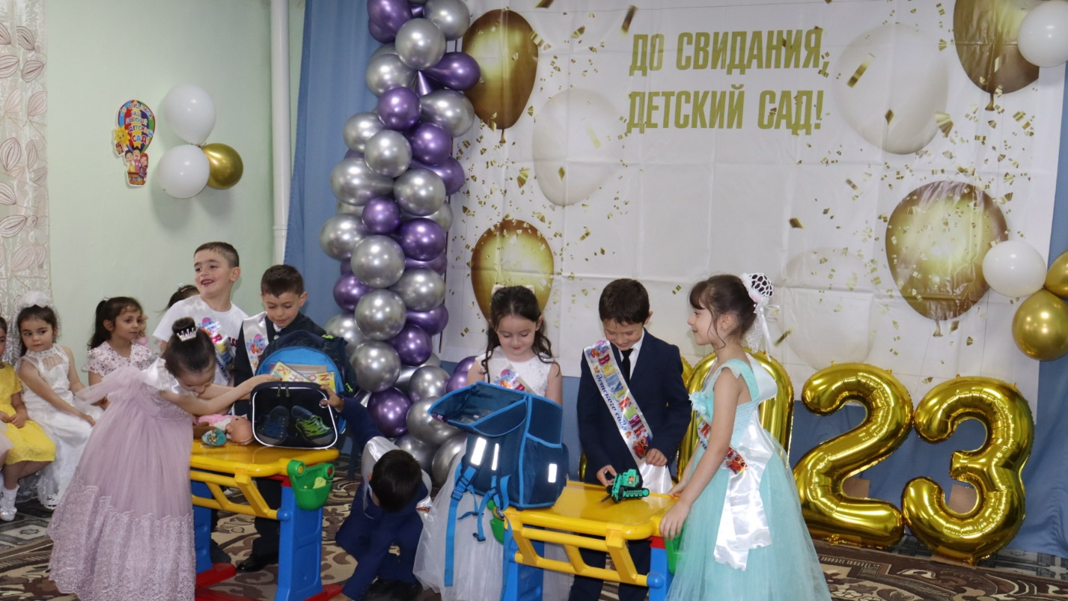

-Игра «Выложи пятерку из ленты»
Дети делятся на команды с равным количеством участников. Каждая команда получает атласную ленту. Задача участников: под музыку общими усилиями нужно выложить из ленты пятерку.
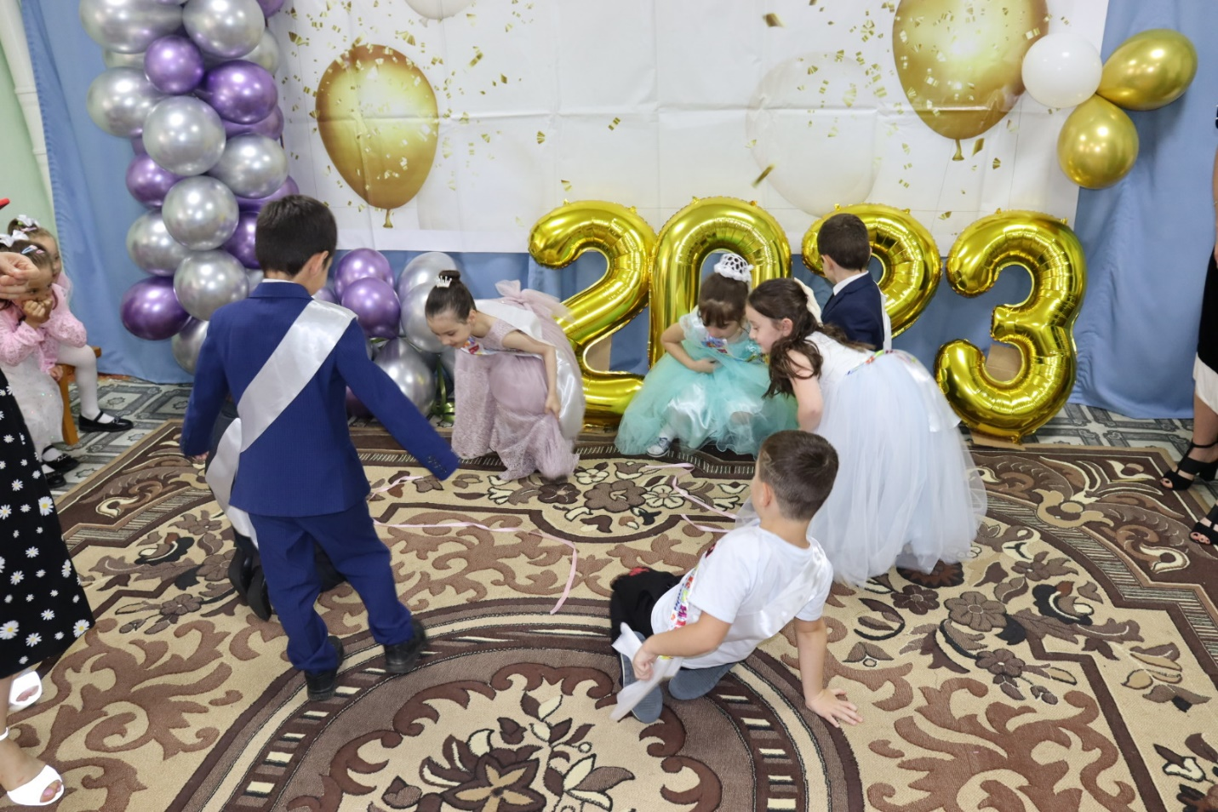
-Гадание на ромашке.
На полу выкладывается ромашка. На каждом лепестке с обратной стороны написано название профессий, отдельно для мальчиков и отдельно для девочек. Под музыку идут вокруг ромашки, с окончанием музыки берут ближайший лепесток.
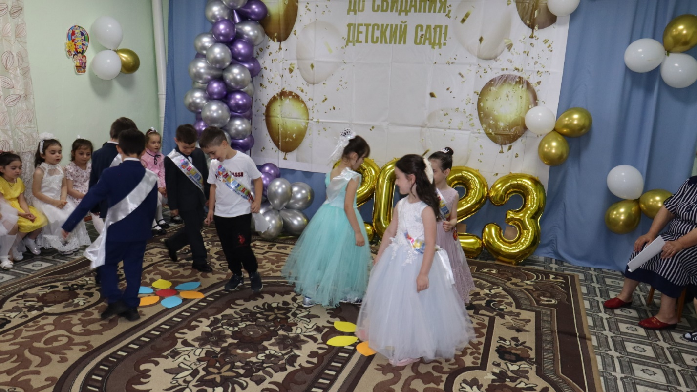

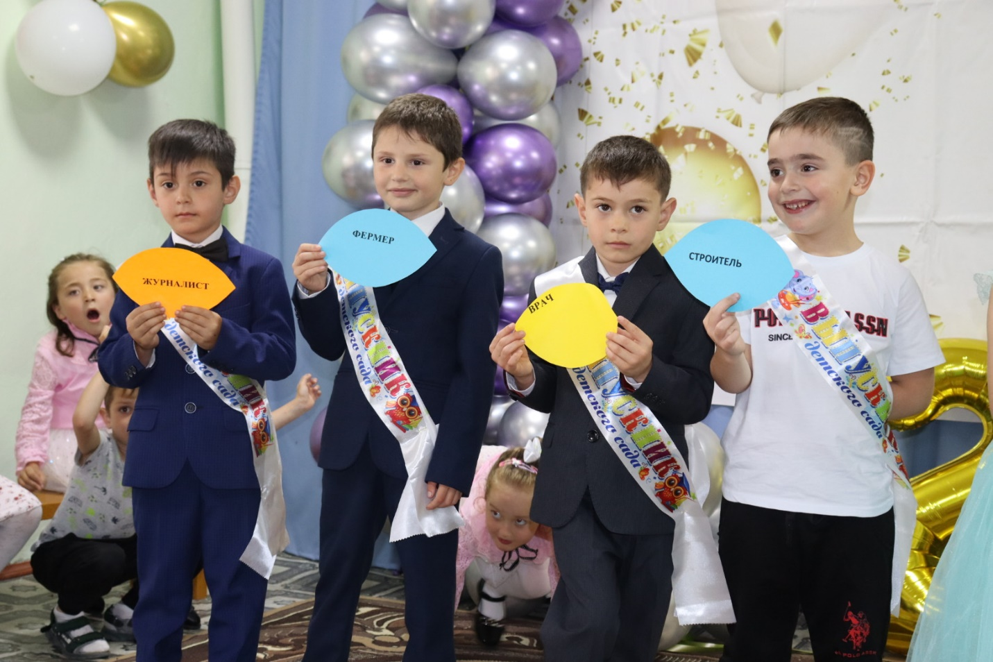
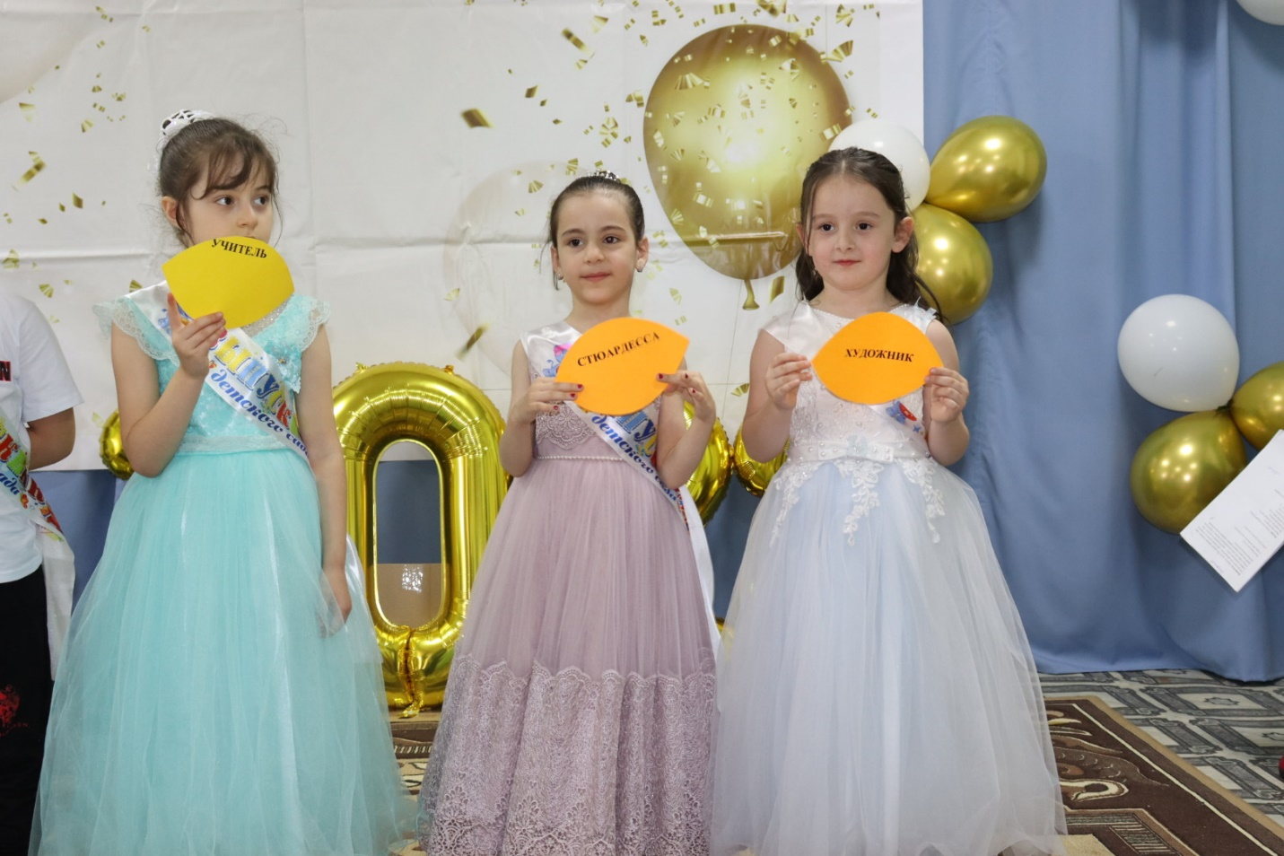

Ведущая: Ребята, сегодня ваш первый выпускной.
Вы много трудились, поэтому многому научились: Вы стали взрослыми, ловкими, сильными, умеете считать и знаете буквы, умеете петь и танцевать.
И сегодня, в этот праздничный день, за ваши успехи вам вручается диплом об окончании детского сада.
А для вручения диплома об окончании детского сада я приглашаю нашего руководителя (ФИО).
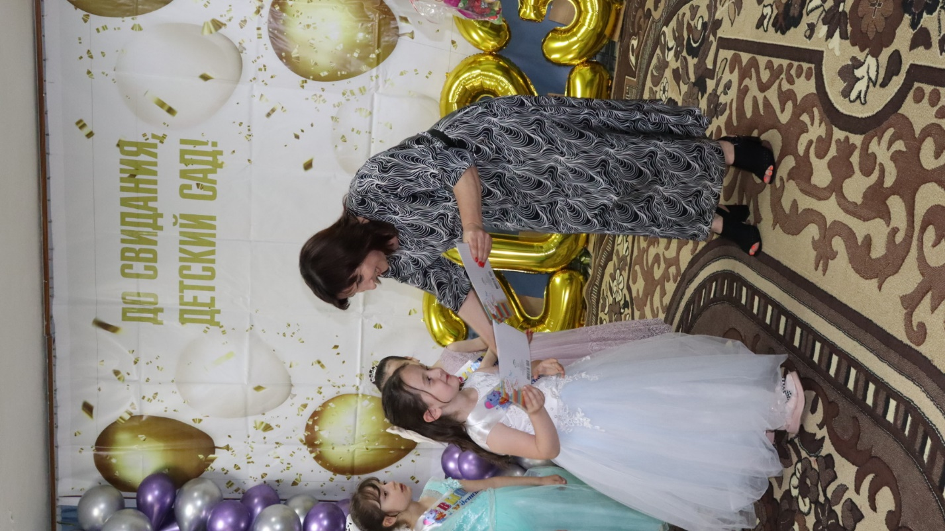
Поздравление заведующей.
Вручение дипломов.
Благодарственное слово родителей
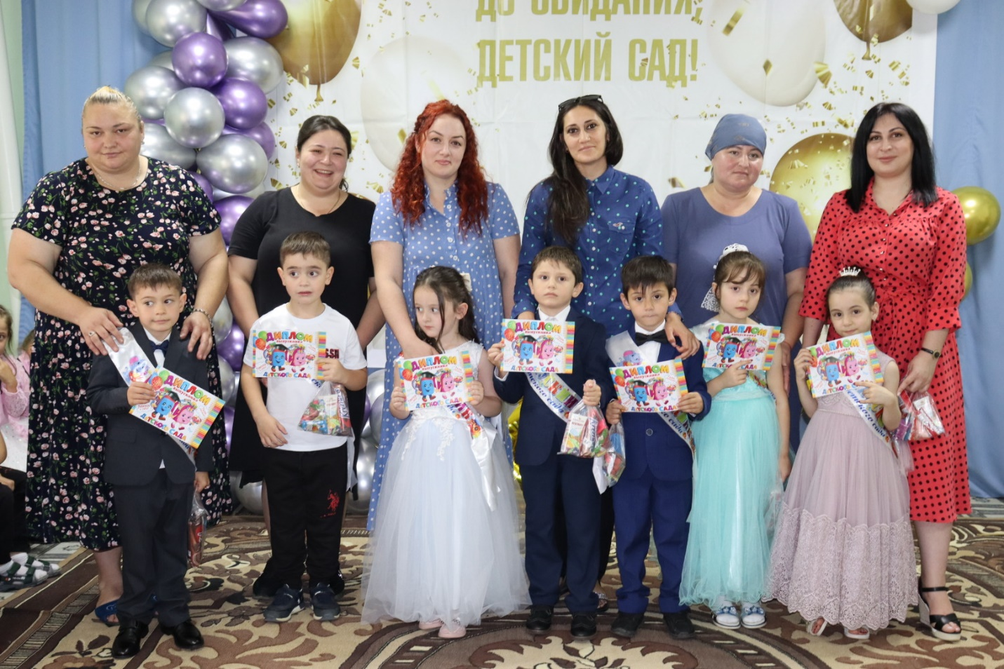
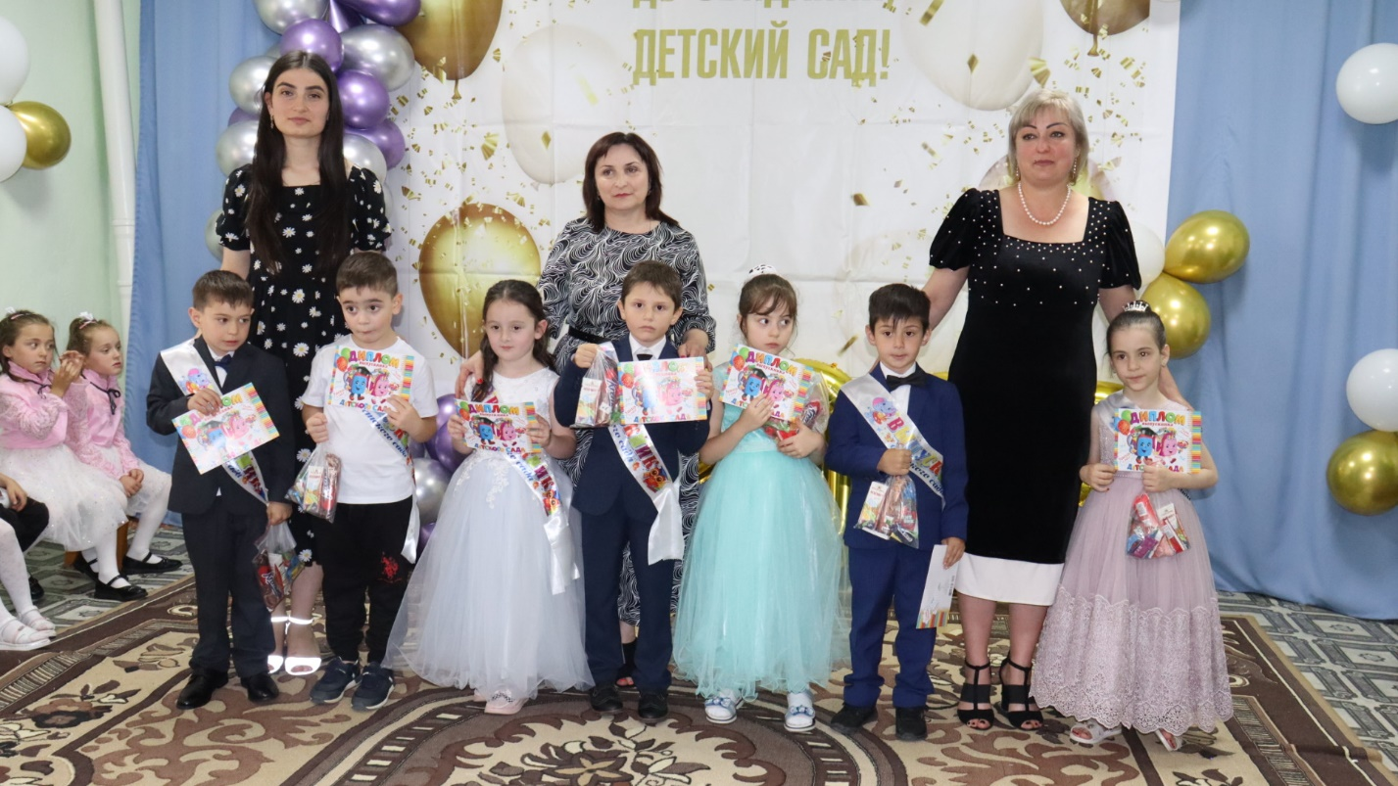

Песня «Детский сад"
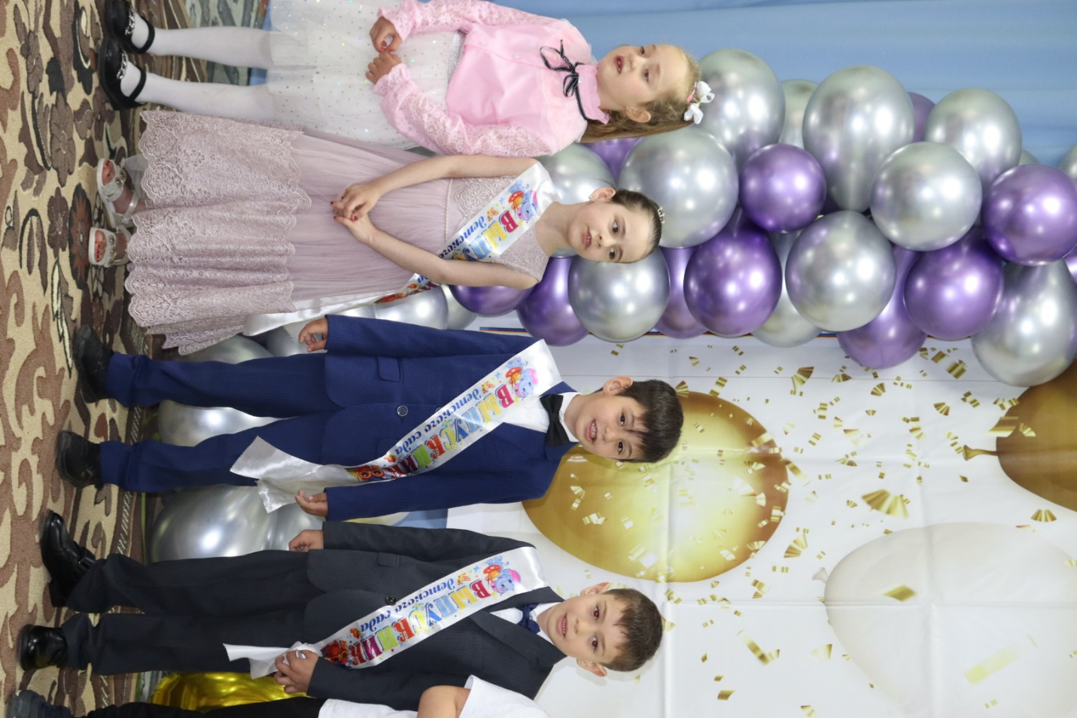

Ведущая: Дорогие наши дети и ваши родители! Пусть в вашей жизни таких веселых праздников будет много-много, счастье – большое – большое, будущее – светлое – светлое.
В добрый путь!!!
